CHƯƠNG III. PHÂN SỐ (BUỔI 2)
Họ tên: …………………….……………..…..……………… Lớp: 6B1/6B2/ …... Ngày: …. / … / 20…..
A. RÚT GỌN PHÂN SỐ
Quy tắc: Muốn rút gọn phân số ta chia cả tử và mẫu của phân số đó cho một ước chung (khác 1 và -1) của chúng.
- Phân số tối giản là phân số mà cả tử và mẫu chỉ có ước chung là 1 và -1
Chú ý:
+ Phân số tối giản thu được phải có mẫu dương.
+ Muốn rút gọn một phân số thành phân số tối giản, ta chia tử và mẫu của nó cho ƯCLN của chúng.
+ Nếu là phân số tối giản thì mọi phân số bằng nó đều có dạng 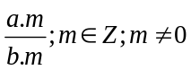
Bài 1.1. Rút gọn các phân số sau:
a) 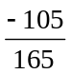 b) 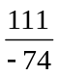 c) 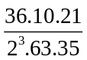 d) 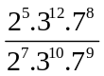 e*) 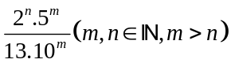
Bài 1.2 [6B1]. Rút gọn các phân số sau:
a) 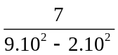 b) 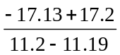 c) 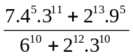 d) 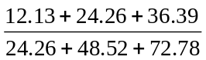
Bài 1.3. Với mọi số tự nhiên n, hãy chứng minh các phân số sau tối giản
a) 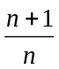 b)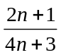 c)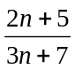 d*) 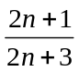
Bài 1.4. [6B1]. Tìm phân số , biết rằng:
a) 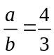 và 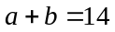 b) 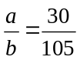 và 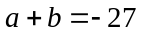
c) 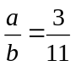 và 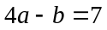 d*) 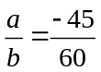 và 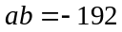
Bài 1.5*.(Thử thách) Chứng tỏ rằng nếu là phân số tối giản thì phân số 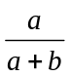cũng là phân số tối giản (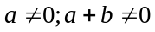)
* Bài tập về nhà
Bài 1.6. Rút gọn các phân số sau
a) 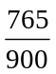 b) 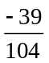 c) 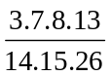 d) 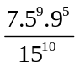 e*) 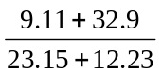
Bài 1.7 [6B2]. Trong các phân số sau, tìm phân số không bằng phân số nào trong các phân số còn lại. (Gợi ý: Rút gọn tất cả các phân số)
a) 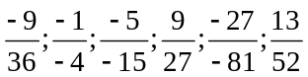 b) 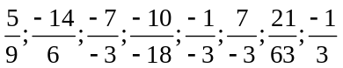
Bài 1.8. Với mọi số tự nhiên n chứng minh các phân số sau đây là phân số tối giản:
a) 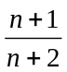 b) 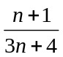 c) 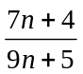
Bài 1.9. [6B1]. Tìm phân số , biết rằng:
a) 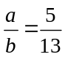 và 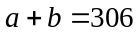 b) 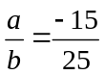 và 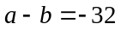 c*) và 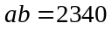
B. QUY ĐỒNG MẪU SỐ NHIỀU PHÂN SỐ
Muốn quy đồng mẫu nhiều phân số với mẫu dương ta làm như sau:
Bước 1: Tìm bội chung của mẫu (Thường là BCNN) để làm mẫu chung
Bước 2: Tìm thừa số phụ của mỗi mẫu (Bằng cách chia mẫu chung cho từng mẫu)
Bước 3: Nhân cả tử và mẫu của mỗi phân số với thừa số phụ tương ứng.
Lưu ý: Trước khi quy đồng cần viết các phân số dưới dạng phân số có mẫu dương và rút gọn phân số (Nếu cần)
Bài 2.1. Quy đồng mẫu các phân số sau
a) 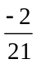 và 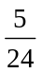 b) 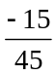 và 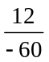 c) và 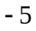
d) 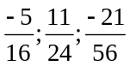 e) 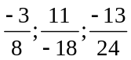 g*) 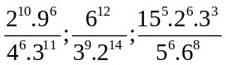
* Bài tập về nhà
Bài 2.2. Quy đồng mẫu các phân số sau:
a) và b) 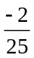 và 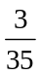 c) 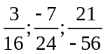 d*) 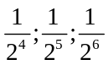
Bài 2.3. [6B1]. Rút gọn rồi quy đồng mẫu các phân số sau: 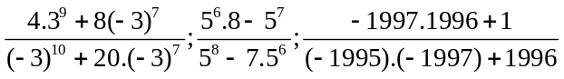
C. SO SÁNH PHÂN SỐ
1. So sánh hai phân số cùng mẫu
Trong hai phân số cùng mẫu dương, phân số nào có tử lớn hơn thì lớn hơn.
Tức là: 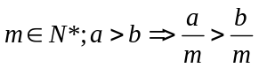
2. So sánh hai phân số cùng tử
Hai phân số cùng tử dương, và mẫu cùng dấu, phân số nào có mẫu lớn hơn thì bé hơn.
Tức là: 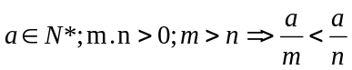
3. Phương pháp so sánh phần bù (hoặc phần hơn) với 1 (Nâng cao)
Hai phân số 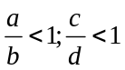, thì ta tiến hành so sánh phần bù đến 1 của hai phân số đó.
Phần bù của hai phân số và 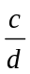 lần lượt là: 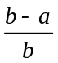 và 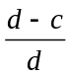. Phân số nào có phần bù lớn hơn thì phân số đó bé hơn.
Lưu ý: Khi hai phân số đều lớn hơn 1, ta có thể so sánh phần hơn của 2 phân số, phân số nào có phần hơn lớn hơn thì phân số đó lớn hơn.
4. Phương pháp phân số trung gian (Nâng cao)
Giả sử ta cần so sánh hai phân số và , ta chọn phân số 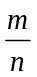 sao cho 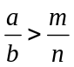 và 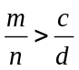
nên 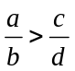
Lưu ý: Đối với phương pháp này, dễ nhận biết nhất là a>c nhưng b<d thì ta chọn phân số trung gian là
Ví dụ:17/25 và 13/29; 14/55 và 20/83
Bài 3.1. So sánh các phân số sau bằng cách quy đồng mẫu số hoặc tử số:
- 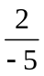 và | - và | - 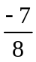 và 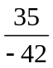
- 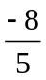 và 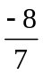 | - 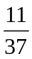 và 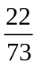 | - 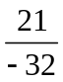 và 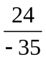
Bài 3.2. So sánh các phân số sau bằng cách so sánh phần bù (hoặc phần hơn) với 1:
- 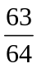 và 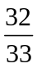 | - 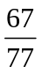và 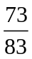
- 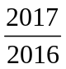 và 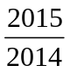 | - 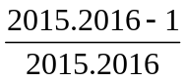 và 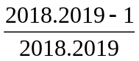
Bài 3.3 [6B1]. So sánh các phân số sau bằng cách dùng số trung gian:
- 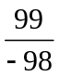 và 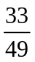 | - 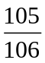 và 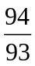 | - 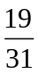 và 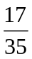
- 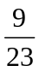 và 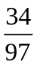 | - 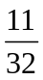 và 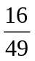 (so sánh với )
g*) 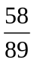 và 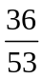(so với ) | h*) 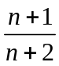 và 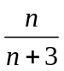 (chọn 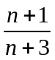 làm trung gian)
Bài 3.4*. So sánh:
a) 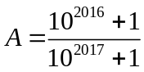 và 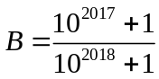
b) 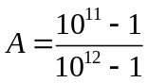 và 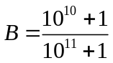
c) 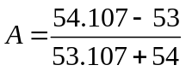và 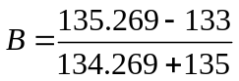
d) 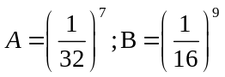
Bài 3.5*(Thử thách). Cho 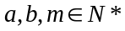. Chứng minh rằng:
a) Nếu 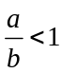 thì 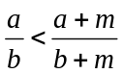
b) Nếu 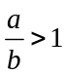 thì 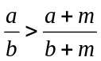
III. Bài tập về nhà
Bài 3.6. Quy đồng mẫu số các phân số sau rồi sắp xếp theo thứ tự giảm dần: 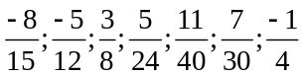
Bài 3.7. So sánh các phân số sau bằng cách quy đồng mẫu số hoặc quy đồng tử số:
a) 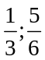 b) 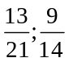 c) 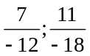 d) 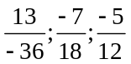
e) 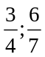 g) 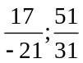 h) 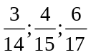 i*) 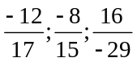
Bài 3.8. So sánh các phân số sau bằng cách so sánh phần bù (hoặc phần hơn) với 1:
a) 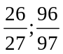 b) 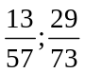 c) 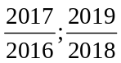
Bài 3.9 [6B1]. So sánh các phân số sau bằng cách dùng số trung gian:
a) 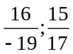 b) 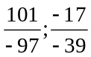 c) 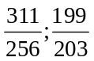 d) 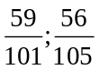
e*) 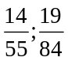 g*) 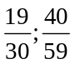
Bài 3.10*. So sánh:
a) 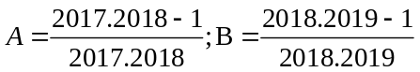 b) 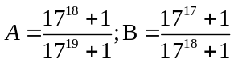 c) 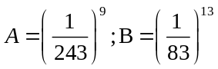
---- Hết -----

